2018-2019 EĞİTİM ÖĞRETİM YILI …………………ORTAOKULU
7. SINIFLAR MATEMATİK DERSİ 2.DÖNEM 2.YAZILI SINAVI
Adı ve Soyadı :  Sınıfı: |  | PUAN
1)  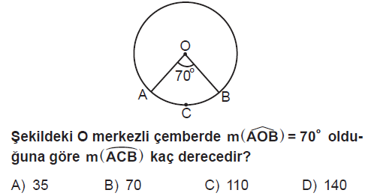 | 2)  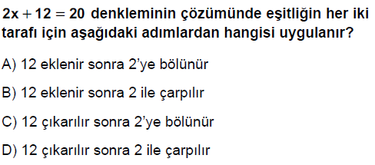
3)  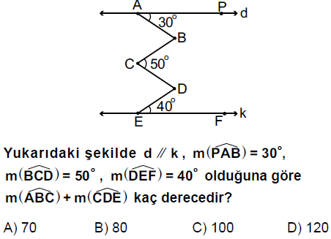 | 4)
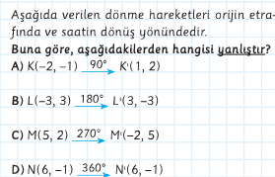  5)  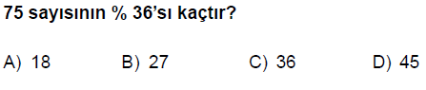 | 6)
7)  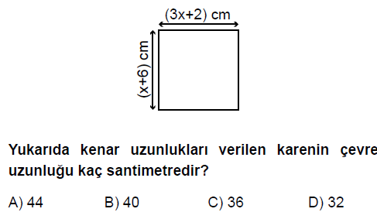 | 8)  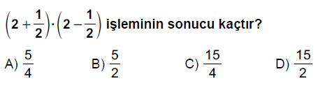
9)  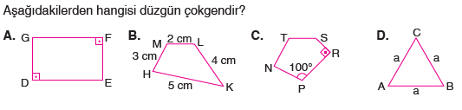 | 10)
11) 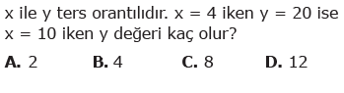 | 12)  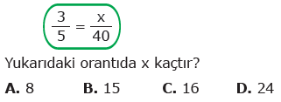
13) | 14)
15)  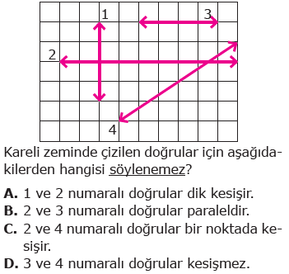 | 16)
17) | 18)
19) | 20)
Hüseyin Deniz Not: Soruların doğru cevabı 5 er puan değerindedir. Süre 40 dakikadır. BAŞARILAR..
Matematik öğretmeni

